SCHEDA INFORMATIVA

Denominazione Scuola I.I.S. Fermi-Galilei Palestra ex Galilei
Indirizzo Via San Giovanni Bosco 9 - 10073
Telefono 011 9214590
Fax 011 9210086
Comune di Ciriè

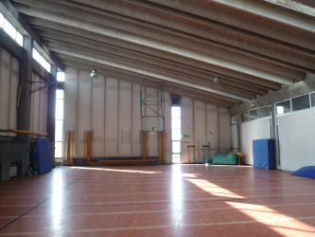
IMPIANTI SPORTIVI:

PALESTRA
DIMENSIONI: 15,5 m. x 25,8 m.
ALTEZZA: 5,00 m.
MQ: 400

ATTIVITA’ PRATICABILI:
Ginnastica a corpo libero, basket, volley.

NOTE
Tipo di pavimentazione: sintetico omogeneo.

SERVIZI

Spogliatoi atleti: 2
- Wc: 2
- Docce: 12

Spogliatoi giudici/istruttori: 2
- Wc: 2
- Docce: 2

CONCESSIONE UTILIZZO:
Per informazioni circa la possibilità di accedere agli impianti rivolgersi alla sede del Comune di Ciriè.
MAIL: daniele.antonelli@comune.ciriè.to.it; raffaello.barbieri@comune.ciriè.to.it;
TELEFONO: 011.9218155-149

Per informazioni di altra natura potete rivolgervi alla Città metropolitana di Torino.
MAIL: impiantisport@cittametropolitana.torino.it
TELEFONO: 011.8616244 – 45 – 46 – 47

